SỞ GD & ĐT TP HỒ CHÍ MINH  TRƯỜNG THPT TRẦN HỮU TRANG | ĐỀ KIỂM TRA HỌC KỲ I  MÔN : VẬT LÝ 12  Thời gian làm bài: 50 phút;  (40 câu trắc nghiệm)
 |  | Mã đề thi 210
(Thí sinh không được sử dụng tài liệu)
Họ, tên thí sinh:................................................................. SỐ BÁO DANH: .............................

Câu 1: Chọn câu đúng. Trong dao động điều hoà
A. Vận tốc biến đổi điều hoà trễ pha so với gia tốc.
B. Gia tốc biến đổi điều hoà sớm pha so với li độ.
C. Vận tốc biến đổi điều hoà chậm pha so với li độ.
D. Vận tốc biến đổi điều hoà cùng pha so với gia tốc.
Câu 2: Máy biến áp là thiết bị
A. hoạt động dựa vào hiện tượng từ trường quay.
B. làm thay đổi tần số dòng điện.
C. dùng để tăng, giảm điện áp của dòng điện xoay chiều mà không thay đổi tần số.
D. dùng để tăng, giảm điện áp của dòng điện xoay chiều và dòng điện không đổi.
Câu 3: Chọn câu đúng. Độ to của âm gắn liền với
A. tần số âm B. cường độ âm
C. đồ thị dao động của âm D. mức cường độ âm
Câu 4: Một dây đàn hồi có chiều dài 2mhai đầu cố định. Sóng dừng trên dây có tần số f = 20Hz và tốc độ truyền sóng v = 40m/s. Số nút sóng trên dây là:
A. 4 B. 3 C. 2 D. 1
Câu 5: Người ta ứng dụng hiện tượng sóng dừng để xác định
A. tần số sóng B. chu kì sóng C. vận tốc truyền sóng D. năng lượng sóng
Câu 6: chọn phát biểu đúng. Trong hiện tượng sóng dừng trên dây
A. sóng tới ngược pha sóng phản xạ khi vật cản tự do.
B. sóng tới ngược pha sóng phản xạ khi vật cản cố định.
C. khoảng cách 2 nút sóng bằng ½ bước sóng.
D. khoảng cách 3 bụng sóng bằng 1 bước sóng.
Câu 7: Một đoạn mạch điện xoay chiều không phân nhánh gồm một điện trở thuần R, một cuộn cảm thuần L và một tụ điện C. Hệ số công suất của đoạn mạch được tính bằng công thức:
A. cosϕ = 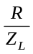 B. cosϕ = 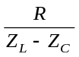 C. cosϕ = 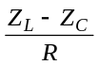 D. cosϕ =
Câu 8: Trong hiện tượng sóng dừng trên dây đàn hồi, khoảng cách ngắn nhất giữa nút sóng và bụng sóng là:
A. Bằng một nửa bước sóng. B. Bằng một phần tư bước sóng.
C. Bằng một bước sóng. D. Bằng hai lần bước sóng.
Câu 9: Một lò xo có độ cứng 100N/m treo thẳng đứng một vật có khối lượng 400g tại nơi có g=10m/s². Vật dao động điều hòa theo phương thẳng đứng với biên độ 6cm. Lực đàn hồi cực đại tác dụng lên vật là
A. 2N B. 10N C. 5N D. -2N
Câu 10: Dao động tắt dần là một dao động điều hòa có
A. biên độ thay đổi liên tục B. chu kỳ tăng tỷ lệ với thời gian
C. ma sát cực đại D. biên độ giảm dần do ma sát
Câu 11: Dòng điện xoay chiều có tần số 50 Hz. Trong một giây dòng điện đổi chiều:
A. 100 lần B. 50 lần C. 200 lần D. 25 lần
Câu 12: Cho mạch điện xoay chiều có R = 30, L = (H), C =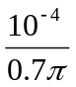 (F); điện áp 2 đầu mạch là u =120cos100t (V), thì cường độ dòng điện trong mạch là
A. 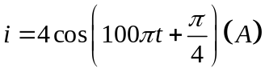 B. 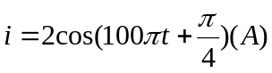
C. 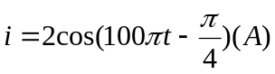 D. 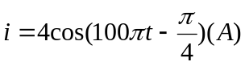
Câu 13: Hai dao động điều hòa cùng phương, có phương trình 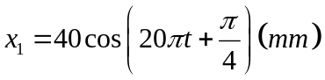; 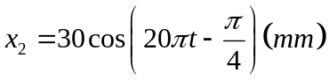. Biên độ dao động tổng hợp của hai dao động trên là:
A. 10 (mm) B. 14 (mm) C. 50 (mm) D. 12 (mm)
Câu 14: Một con lắc đơn có chiều dài dây treo 1,6m treo vật có khối lượng 100g tại nơi có
g = 10m/s², kéo vật khỏi vị trí cân bằng một góc 60º rồi buông tay. Vận tốc vật qua vị trí cân bằng là
A. 4(m/s) B. 3(m/s) C. 3,14 (m/s) D. 2(m/s)
Câu 15: Máy biến áp dùng trong việc hàn điện thì
A. cuộn dây thứ cấp có số vòng nhiều hơn cuộn sơ cấp.
B. tiết diện dây cuộn thứ cấp nhỏ hơn tiết diện dây cuộn sơ cấp.
C. tiết diện dây cuộn thứ cấp lớn hơn tiết diện dây cuộn sơ cấp.
D. máy biến áp dùng để tăng áp mới hàn kim loại được.
Câu 16: Thực hiện giao thoa sóng cơ với 2 nguồn kết hợp A và B cách ngau 23cm phát ra hai sóng có cùng biên độ cùng tần số và bước sóng λ = 4 cm thì số điểm dao động cực đại trên đường thẳng AB là
A. 13 B. 10 C. 11 D. 12
Câu 17: Một vật dao động điều hoà theo phương trình : x = 10 cos (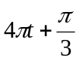) cm. Lấy π² = 10. Gia tốc cực đại vật là
A. 160 cm/s² B. 16m/s² C. 100cm/s² D. 10cm/s²
Câu 18: Một mạch điện xoay chiều RLC không phân nhánh, trong đó R = 50Ω. Đặt vào hai đầu đoạn mạch một điện áp hiệu dụng 120V thì dòng điện lệch pha so với điện áp một góc 60⁰. Công suất của mạch là:
A. 288W. B. 72W C. 144W D. 36W
Câu 19: Mạch điện xoay chiều có tần số 50Hz gồm RLC mắc nối tiếp,có R = 30Ω, C = 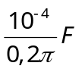, L =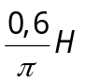. Tổng trởcủa mạch là
A. Z = 110Ω B. Z = 70 Ω C. Z = 2500 Ω D. Z = 50 Ω
Câu 20: Chọn phát biểu đúng trong những phát biểu sau đây:
A. Khi chất điểm đến vị trí biên thì vận tốc và gia tốc có độ lớn cực tiểu
B. Khi chất điểm qua vị trí cân bằng thì vận tốc và gia tốc có độ lớn cực đại
C. Khi chất điểm đến vị trí biên âm thì vận tốc có giá trị âm và gia tốc có độ lớn cực đại
D. Khi chất điểm qua vị trí cân bằng thì vận tốc cực đại và gia tốc cực tiểu
Câu 21: Một máy phát điện xoay chiều phát ra dòng điện xoay chiều có tần số 50 Hz. Cho biết rôto là nam châm điện có 6 cực nam và 6 cực bắc, tốc độ quay của rôto là
A. 3000 vòng/ phút B. 1000 vòng/ phút. C. 150 vòng/ phút. D. 500 vòng/ phút.
Câu 22: Con lắc lò xo dao động điều hòa với tần số f. Động năng và thế năng của con lắc biến thiên tuần hoàn với tần số là
A. f B. 4f C. f/2 D. 2f
Câu 23: Đặt điện áp xoay chiều vào hai đầu đoạn mạch gồm điện trở thuần 40 Ω và tụ điện mắc nối tiếp. Biết điện áp giữa hai đầu đoạn mạch lệch pha 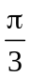 so với cường độ dòng điện trong đoạn mạch. Dung kháng của tụ điện bằng:
A. 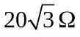 B. 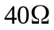 C. 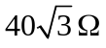 D. 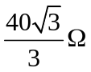
Câu 24: Một sóng cơ có chu kì 2 s truyền với tốc độ 1 m/s. Khoảng cách giữa hai điểm gần nhau nhất trên một phương truyền mà tại đó các phần tử môi trường dao động ngược pha nhau là
A. 0,5 m. B. 2,0 m. C. 1,0 m. D. 2,5 m.
Câu 25: Một vật dao động điều hòa với ω= 10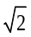rad/s. Chon gốc thời gian lúc vật có li độ x = 2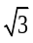cm và vận tốc v = 0,2m/s theo chiều dương. Lấy g =10m/s^{2.} Phương trình dao động của vật có dạng
A. x = 4cos(10t + 2π/3)cm. B. x = 4cos(10t -π/6)cm.
C. x = 4cos(10t)cm. D. x = 4cos(10t + π/3)cm.
Câu 26: Tại một nơi trên mặt đất, con lắc đơn có chiều dài 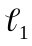 dao động điều hòa với chu kỳ T₁= 1,2 s, con lắc có chiều dài 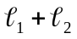 dao động điều hòa với chu kỳ T = 2 s. Chu kỳ của con lắc có chiều dài 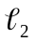 là
A. 1,6 s B. 0,8 s. C. 2,3 s. D. 1,8 s.
Câu 27: Cường độ dòng điện qua mạch có biểu thức 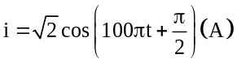. Giá trị hiệu dụng của cường độ dòng điện qua mạch là:
A. 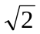A B. 2A C. 1A D. 2A
Câu 28: Đặt một điện áp xoay chiều 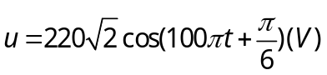 vào hai đầu một đoạn mạch RLC mắc nối tiếp thì cường độ dòng điện trong mạch là 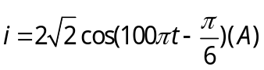. Công suất tiêu thụ trong mạch là
A. P = 220W B. P = 220 W C. P = 440W D. P = 440W
Câu 29: Một nguồn âm tại O có công suất 0,5(W), âm truyền đẳng hướng, cường độ âm chuẩn là
I₀ =10⁻¹² (W/m²). Mức cường độ âm tại M cách O 5(m) gần bằng
A. 82dB B. 102dB C. 70dB D. 92dB
Câu 30: Chọn câu đúng. Điều kiện có giao thoa sóng là:
A. có hai sóng cùng biên độ giao nhau.
B. có hai sóng cùng biên độ và cùng pha.
C. có hai sóng cùng tần số và có độ lệch pha không đổi.
D. có hai sóng cùng biên độ, cùng tần số.
Câu 31: Một mạch điện xoay chiều AB không phân nhánh gồm cuộn cảm thuần có L = 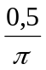H, tụ điện có C = 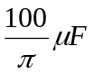 F và biến trở R. Giữa AB được duy trì một điện áp u = 120 cos100πt V. Điều chỉnh biến trở để công suất tiêu thụ của đoạn mạch đạt cực đại. Thì công suất mạch khi đó là
A. P_{max} = 200W. B. P_{max} = 144W. C. P_{max} = 576W. D. P_{max} = 288W.
Câu 32: Thực hiện giao thoa sóng cơ với 2 nguồn kết hợp S₁ và S₂ phát ra hai sóng có cùng biên độ và bước sóng λ = 10cm thì điểm M cách S₁ một đoạn 30 cm và cách S₂ một đoạn 10 cm thuộc
A. cực tiểu số 2 B. cực đại số 3 C. cực tiểu số 3 D. cực đại số 2
Câu 33: Trong vật dao động điều hòa có quỹ đạo là một đoạn thẳng dài 12cm. Biên độ dao động của vật là bao nhiêu?
A. 6cm B. -12cm C. 12cm D. -6cm
Câu 34: Vận tốc của chất điểm dao động điều hòa có độ lớn cực đại khi:
A. Li độ bằng không. B. Động năng bằng không.
C. Gia tốc đạt cực đại D. Thế năng đạt cực đại
Câu 35: Trong hệ sóng dừng trên một sợi dây, khoảng cách giữa hai nút liên tiếp bằng
A. nửa bước sóng. B. một phần tư bước sóng.
C. một bước sóng. D. hai lần bước sóng.
Câu 36: chọn phát biểu đúng
A. Máy phát điện xoay chiều phần cảm gọi là rôto.
B. Máy phát điện xoay chiều phần đứng yên gọi là rôto.
C. Máy phát điện xoay chiều phần quay gọi là rôto.
D. Máy phát điện xoay chiều phần cảm gọi là Stato.
Câu 37: Chọn câu đúng. Khi âm thanh truyền từ không khí vào nước thì
A. bước sóng tăng nhưng tần số không đổi B. bước sóng giảm và tần số không đổi
C. bước sóng không đổi nhưng tần số thay đổi D. bước sóng và tần số đều thay đổi
Câu 38: Chọn phát biểu đúng.Tần số dao động tự do của con lắc đơn được tính bởi công thức:
A. 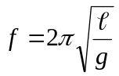 B. 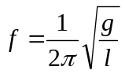 C. 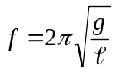 D. 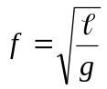
Câu 39: Với cùng công suất, khi tăng hiệu điện thế hiệu dụng ở nơi truyền đi lên 20 lần thì công suất hao phí trên đường dây giảm bao nhiêu lần.
A. 40 lần B. 400 lần C. 100 lần D. 20 lần
Câu 40: Nguyên tắc tạo ra dòng điện xoay chiều dựa vào hiện tượng
A. tương tác điện từ B. cảm ứng điện từ C. tự cảm D. cộng hưởng điện

-----------------------------------------------
----------- HẾT ----------

